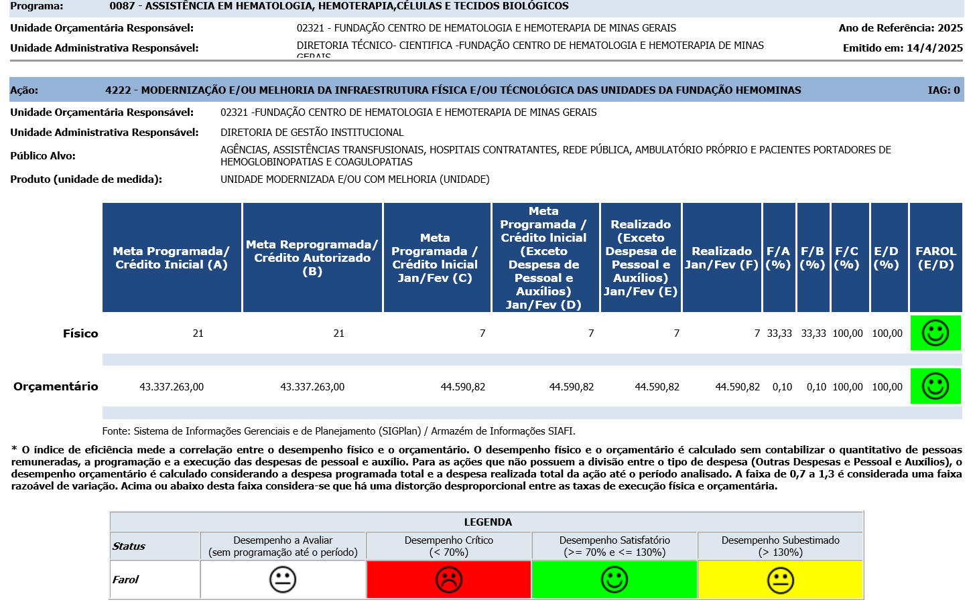
Ação: 4222 - MODERNIZAÇÃO E/OU MELHORIA DA INFRAESTRUTURA FÍSICA E/OU TÉCNOLÓGICA DAS UNIDADES DA FUNDAÇÃO HEMOMINAS | IAG: 0
- Primeiro Bimestre
Justificativa de Desempenho Jan-Fev:
Outras informações de situação: Abaixo seguem as entregas/ serviços realizados:
1 - Engenharia Clínica/ Comitê de Avaliação Técnica
No período foram entregues 3 steps para o HBH.
2 - Em relação às ações de infraestrutura e manutenção predial
Foram serviços de manutenções/adequações prediais emergenciais elétricas e hidro sanitárias nas edificações da ADC (Rua Grão Pará e Av. Brasil) e no Posto de Coleta de Betim.
3 - Área de Tecnologia da Informação:
Unidades beneficiadas:
Divinópolis: 5 un. computadores;
Belo Horizonte: Notebook: 6 un.; Computador: 6 un.;
Pouso Alegre: 1 un. computador
Uberaba: 1 computador;
Poços de Caldas:1 Notebook;
Uberlândia: 7 un. Notebook
AS atividades encontram-se dentro do previsto, incluindo medidas de segurança da informação e proteção de dados.
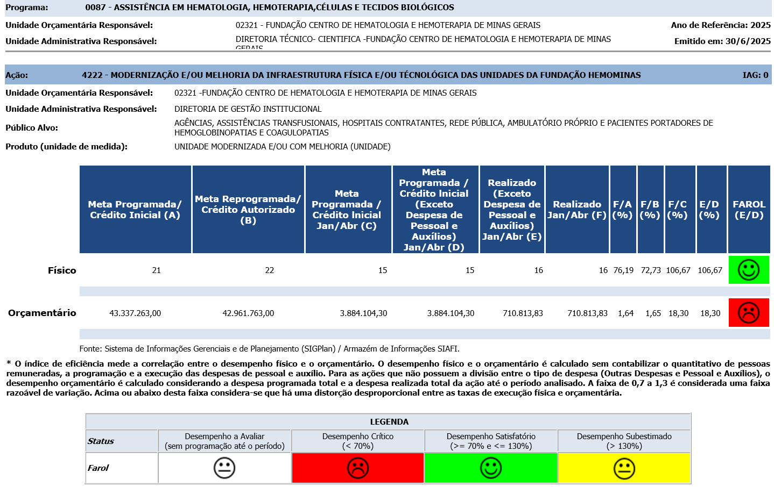
Ação: 4222 - MODERNIZAÇÃO E/OU MELHORIA DA INFRAESTRUTURA FÍSICA E/OU TÉCNOLÓGICA DAS UNIDADES DA FUNDAÇÃO HEMOMINAS | IAG: 0
- Segundo Bimestre
Justificativa de Desempenho Jan-Abr: Dentre as causas do resultado subestimado: não efetivação da despesa programada conforme programado na LOA, para os grupos de investimentos, aquisições mobiliários, relógios de pontos, etc, (remanejadas para meses subsequentes devido a complexidade dos processos de compra, questionamentos de fornecedores, necessidade de prazo maior para análises); uso de saldo de restos a pagar de 2024 para desenvolvimento de projetos executivos que estavam programados; execução baixa de despesas programadas nas fontes relativas a execução de convênios ( 10.3 e 24.1) por falta de repasse de recurso pelo MS.

Outras informações de situação: Abaixo seguem as entregas/ serviços realizados e explicações detalhadas de cada área sobre a execução:
1 - Engenharia Clínica/ Comitê de Avaliação Técnica
As entregas do bimestre são: março registrou a distribuição de um Doppler, destinado a MOC;
Em abril, foram distribuídos 12 itens, todos bandejas inox para uso hospitalar, encaminhadas a Lagoa Santa;
No total do quadrimestre, foram distribuídos 82 equipamentos, com predomínio de ventiladores não industriais e maior concentração das entregas em Belo Horizonte (66 unidades).
O valor informado no planejamento inicial permanece compatível com o previsto para a aquisição de equipamentos laboratoriais. O processo original contemplava itens com diferentes níveis de complexidade, o que gerou questionamentos de fornecedores e da área de compras, encaminhados ao CAT, demandando mais tempo para análise. Diante disso, optou-se por excluir os itens mais complexos, manter os de menor complexidade e incluir outros pertinentes ao objeto inicial. Essas etapas impactaram o cronograma e o processo foi reiniciado em jan/2025. Marcos: 08/01 – novo TR; até 10/03 – pesquisa e mapa de preços; 03/04 – saneamento e agendamento do pregão; 23/04 – pregão realizado; até 05/05 – análise das propostas; atualmente – fase de homologação, empenho e envio da Autorização de Fornecimento.
OBS: Alguns materiais entregues no 1º bimestre não haviam sido registrados, mas foram incluídos no 2º bimestre.
2 - Em relação às ações de infraestrutura e manutenção predial
Serviços de manutenção e adequações prediais nas instalações elétricas e/ou hidrossanitárias das edificações da ADC (Rua Grão Pará e Av. Brasil) e da Unidade de Coleta de Betim.
3 - Área de Tecnologia da Informação:
Foram distribuídos 9 un. de computadores, 7 un. Webcam e 3 um. De Notebooks. As atividades encontram-se dentro do previsto, incluindo medidas de segurança da informação e proteção de dados.
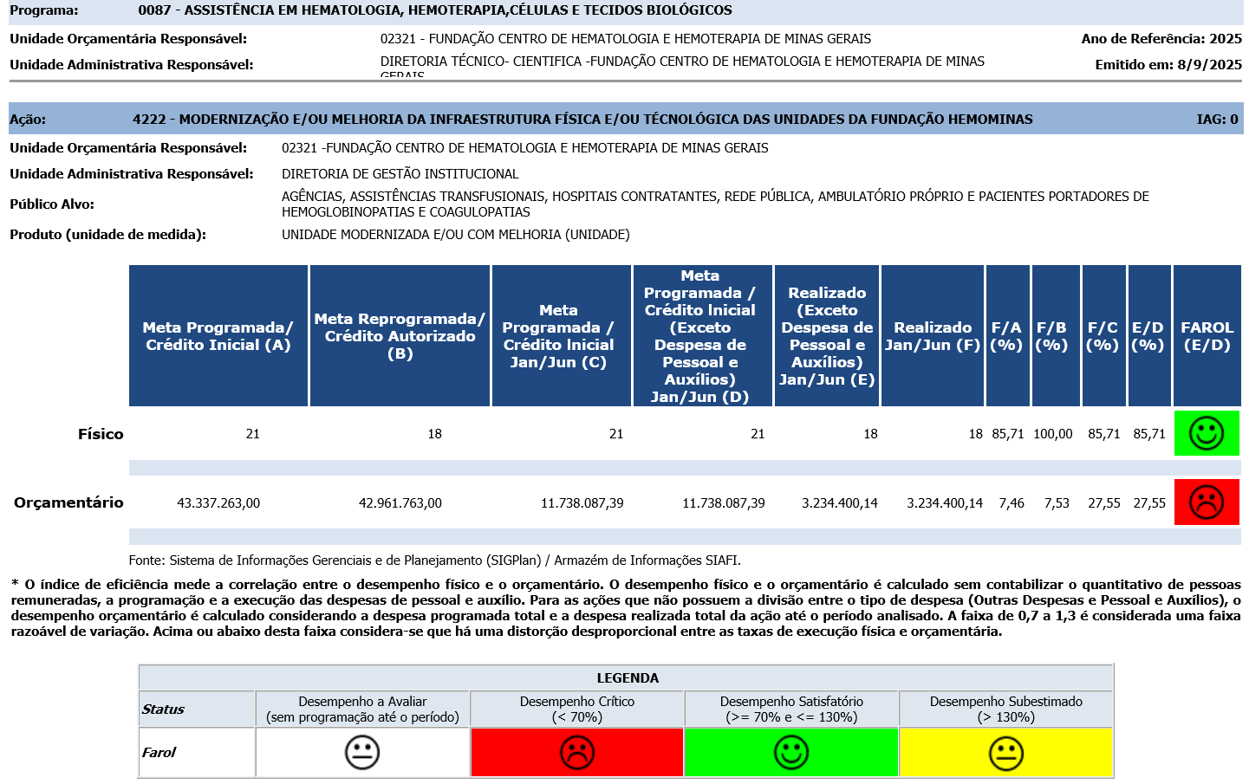
Ação: 4222 - MODERNIZAÇÃO E/OU MELHORIA DA INFRAESTRUTURA FÍSICA E/OU TÉCNOLÓGICA DAS UNIDADES DA FUNDAÇÃO HEMOMINAS | IAG: 0
- Terceiro Bimestre
Justificativa de Desempenho Jan-Jun: A análise da execução orçamentária revela que a situação atual é resultado de múltiplos fatores: Não repasse de recursos provenientes de convênios com o Ministério da Saúde, o que comprometeu o andamento de algumas ações; outro fator relevante foi a execução da obra de Ponte Nova, que também contribuiu para a situação crítica no desempenho dessa ação, dentre outros.
Outras informações de situação: Área de Tecnologia da Informação - Entregas:
As atividades encontram-se dentro do previsto, incluindo medidas de segurança da informação e proteção de dados.
Neste bimestre foram disponibilizados para diversas unidades os seguintes equipamentos: 18 computador; 02 webcan e 04 Notebook;
Área de Infraestrutura Física - entregas:
Em relação às ações de infraestrutura e manutenção predial, foram realizadas no 3º bimestre de 2025:
- Obra de reforma do Hemocentro de Belo Horizonte (maio/2025).
- Obra de Adequação Ambiental e AVCB da unidade JFO (maio/2025);
Área de Engenharia Clínica - Entregas:
Em maio, foram distribuídos 22 equipamentos, sendo 18 ar-condicionado Split, 2 nobreaks, uma sapateia e um banco de pulo. As entregas foram destinadas a Belo Horizonte (10 Split e 2 nobreaks), Diamantina (2 Split), Governador Valadares (3 Split) e Patos de Minas (3 Split).

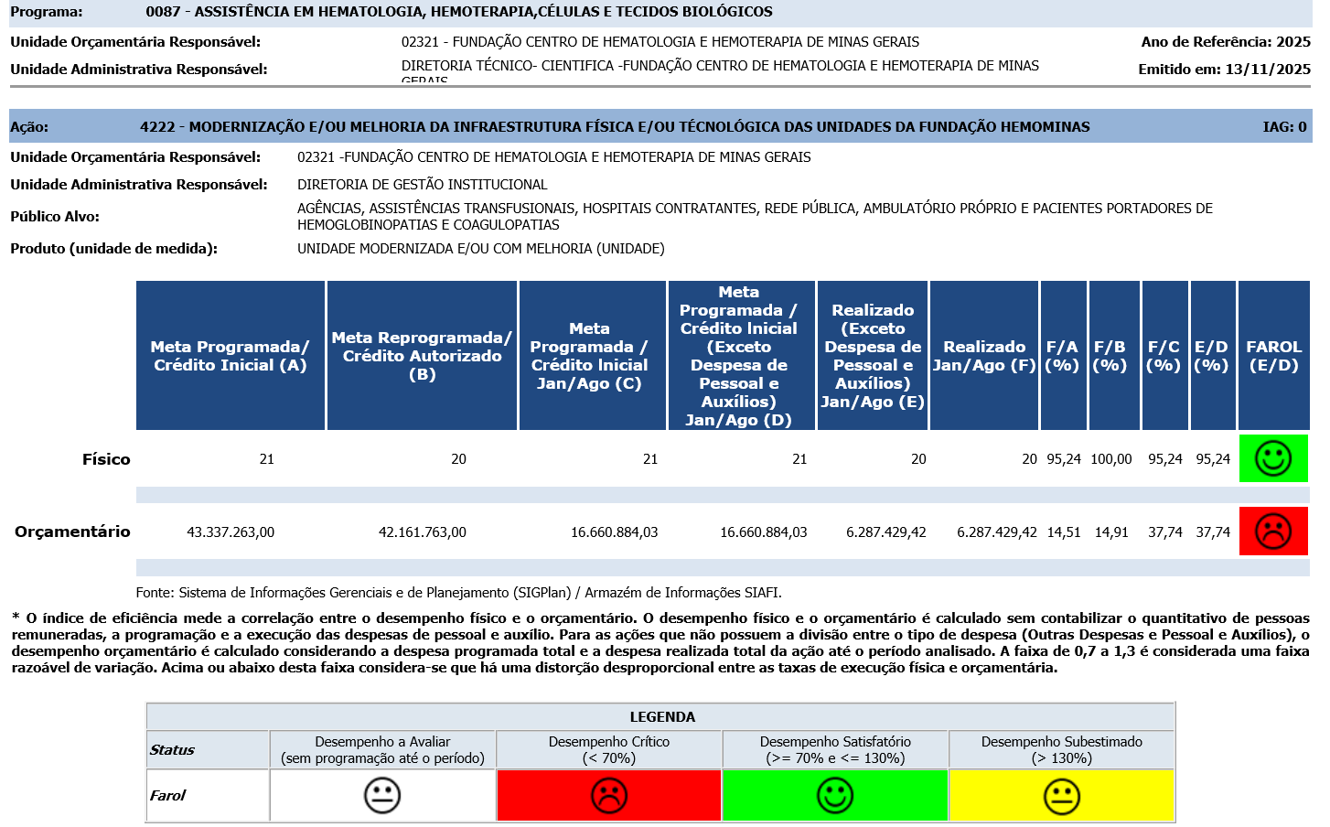
Ação: 4222 - MODERNIZAÇÃO E/OU MELHORIA DA INFRAESTRUTURA FÍSICA E/OU TÉCNOLÓGICA DAS UNIDADES DA FUNDAÇÃO HEMOMINAS | IAG: 0
- Quarto Bimestre
Justificativa de Desempenho Jan-Ago: A taxa de execução orçamentária de 37,64% até agosto é considerada crítica, pois está abaixo do esperado. Isso pode indicar morosidade em processos como:
- Execução de projetos executivos
- Aquisição de equipamentos
- Contratações e licitações
Situação essa que foge da governabilidade devido a fatores externos diversos no âmbito da Administração Pública.
Outras informações de situação: GIF - GÊRENCIA DE INFRA ESTRUTURA FÍSICA
Em relação às ações de infraestrutura e manutenção predial, foram realizadas no 4º bimestre de 2025:
- Obra de adequação do SPDA de Sete Lagoas e CETEBIO;
- Adequação de telhado das Unidades de Divinópolis e de Uberlândia.
I.ENC.
No período, foram distribuídos 70 equipamentos, com destaque para:
48 ar-condicionados split, destinados principalmente a Belo Horizonte (8), Juiz de Fora (12), Diamantina (4), Governador Valadares (3), Patos de Minas (3) e demais municípios;
20 balanças eletrônicas, sendo 18 para Belo Horizonte e 2 para Diamantina;
12 bandejas inox para uso hospitalar, encaminhadas a Lagoa Santa;
6 seladoras para bolsa de sangue, distribuídas entre Belo Horizonte, Lagoa Santa e Pouso Alegre;
2 nobreaks para Belo Horizonte;
2 dopplers, destinados a Belo Horizonte;
1 manifold e 1 banco para assento, ambos para Lagoa Santa.
I.GTC:
As atividades encontram-se dentro do previsto, incluindo medidas de segurança da informação e proteção de dados.
UFHSJulhoAgosto
ALÉM PARAÍBAComputador: 1
BETIM Computador: 1
BELO HORIZONTEComputador: 14Computador: 31 Webcam: 2
FRUTALComputador: 1

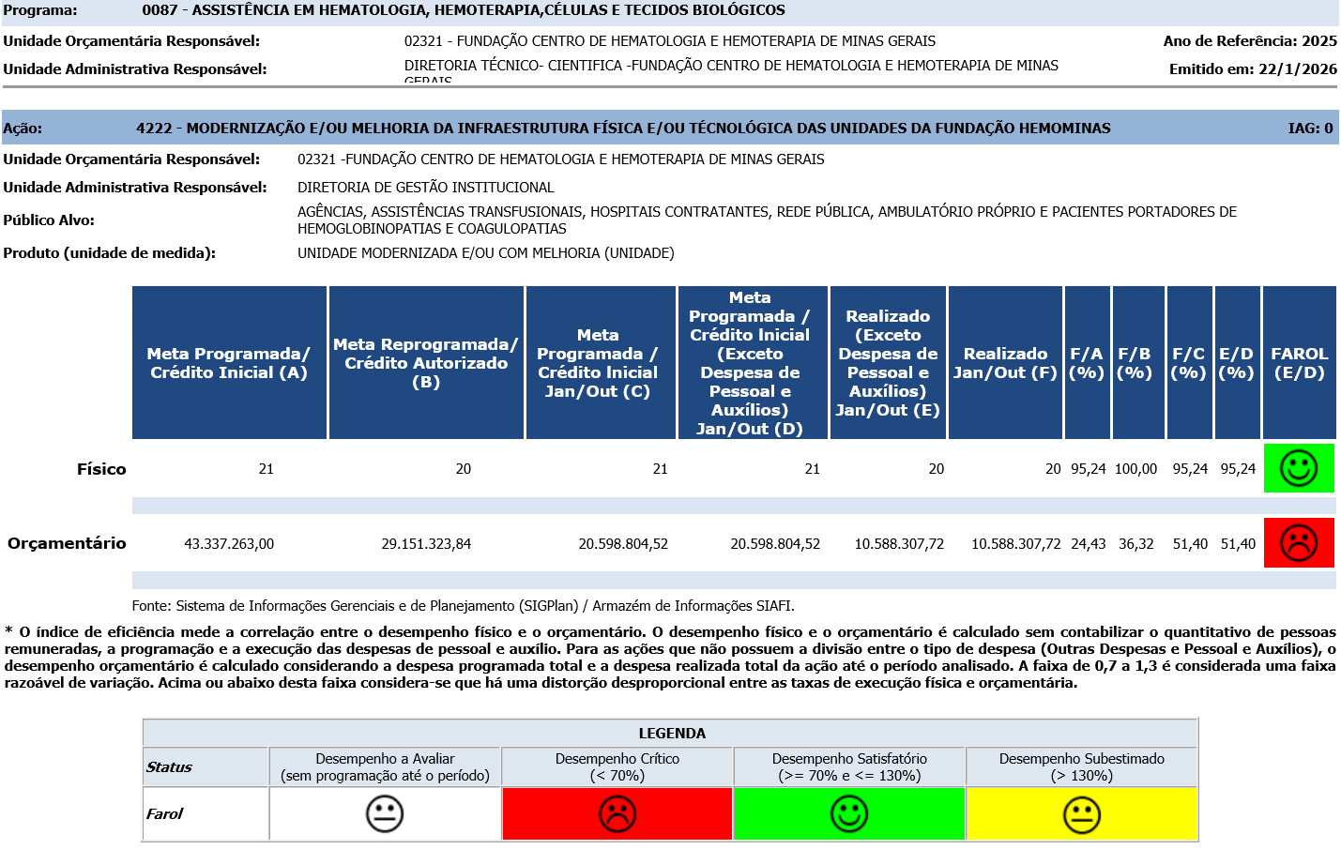
Ação: 4222 - MODERNIZAÇÃO E/OU MELHORIA DA INFRAESTRUTURA FÍSICA E/OU TÉCNOLÓGICA DAS UNIDADES DA FUNDAÇÃO HEMOMINAS | IAG: 0
- Quinto Bimestre
Justificativa de Desempenho Jan-Out: A criticidade orçamentária indica que as despesas do Grupo 4 – Investimentos não estão ocorrendo como previsto. Constatou-se que grande parte desses recursos não será utilizada e deverá ser anulada em favor da Ação 4212 – Desenvolvimento do Programa de Sangue e Hemoderivados, que demanda reforço orçamentário devido ao aumento de necessidades relacionadas a insumos, serviços especializados e atividades estratégicas. Assim, a realocação dos valores inicialmente destinados a investimentos é essencial para garantir a continuidade e a efetividade das entregas do programa.
Outras informações de situação: ENGENHARIA CLÍNICA:
No período, foram distribuídos 414 equipamentos:
400 Dataloggers, sendo: Betim (10), DIA (10), DIV (20), GOV (15), HJK (10), PAL (15), JFO (20), MÇU (10), PAS (10), PMI (15), POC (20), PNO (15), URA (10), UDI (15), Frutal (0), MOC (15), SH Estação (21), ALX (60), SJR (15), SLA (15), Central Distrib (42), HBH (12), GCQ (15), GLA (10).
10 balanças eletrônicas, sendo JFO (03); HBH (04); PNO; FRU;
04 Blastfreezers, sendo os 04 para o HBH;
I.GERÊNCIA DE TECNOLOGIA DA IFORMAÇÃO:
As atividades encontram-se dentro do previsto, incluindo medidas de segurança da informação e proteção de dados. Cumpre registrar que, no monitoramento referente ao 4º Bimestre, o acumulado considerou a soma dos meses de julho e agosto de 2025. No presente monitoramento (5º bimestre), o acumulado considerou os quantitativos de janeiro/25 até outubro/25 na coluna "Realização Física Acumulada até (Outubro)".
GERÊNCIA DE INFRA ESTRUTURA FÍSICA:
Em relação às ações de infraestrutura e manutenção predial, foram realizadas no 5º bimestre de 2025:
- Obra de adequação do SPDA de Betim, Diamantina, Montes Claros, Passos, SJR e HJK.
- Serviços de manutenção e adequações prediais nas instalações físicas, elétricas e/ou hidrossanitárias das edificações da ADC (Rua Grão Pará e Av. Brasil) e da Unidade de Coleta de Betim.

